Zeit der Bürgerkriege

- Betonung Roms im Gegensatz zu Marcus Antonius (z.B. Augustusmausoleum)
  - Repräsentative Bauten in Rom
- Caesarkult (z.B. Curia Iulia, Tempel des Divus Iulius)
- Bezug zu Apollo

Zeit des Prinzipats

- Fertigstellung und Sanierung vieler Bauwerke und der Infrastruktur (Brandschutz, Wasserversorgung, …)
- Bau und Erneuerung vieler Tempel
  - Dabei Verwendung von teurem Marmor zur Repräsentation des weltweiten Einfluss
  - Betonung der „aurea aetas“
  - Dadurch ausgelöster „Wettbewerb“ unter der Elite → Goldenes Zeitalter wird sichtbar
  - Ziel: Darstellung als Friedensbringer (Pax Augusta: Schließung des Tempel des Ianus Quirinus, Bau der Ara Pacis, …)

Ara Pacis Augustae

- Errichtet vom Senat wegen Augustus Rückkehr von Feldzügen in Spanien und Gallien
- Errichtet auf dem Marsfeld neben Augustusmausoleum und Pantheon
- Geweiht am Geburtstag seiner Frau Livia
- Aufbau ähnlich einem templum minus → Aber aus massivem lunensischem Marmor (= Carrara-Marmor)
- Heute (in großen Teilen) als Rekonstruktion im Museo dell'Ara Pacis
- Daneben das Horologium solarium Augusti →Schatten fiel an Augustus Geburtstag auf die Ara Pacis
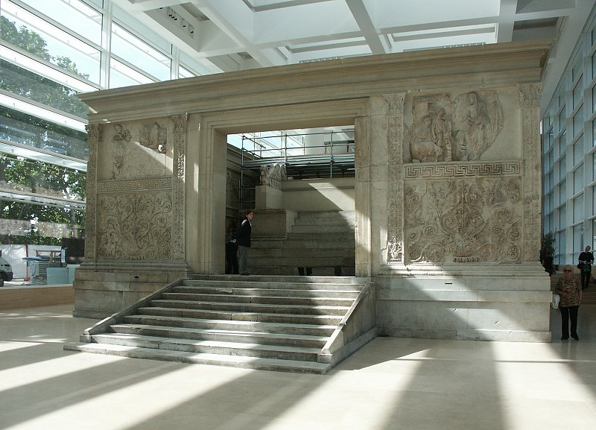Ara Pacis Augustae im Museo dell'Ara Pacis
Aufgaben

- Rückblick auf Griechenland & die Republik
- Ausblick auf „Goldenes Zeitalter“

Gestaltung

- Innen der Altar; umgeben von einer rechteckigen, hohen Mauer
- Nur Priester durften das Innere betreten → Lediglich die äußeren Reliefs waren sichtbar für die Bevölkerung
- Altar mit Vestalinnen geschmückt
- Innenwand: Nachbildung eines Lattenzauns (→templum minus) und traditionellem Girlandenschmuck
- Außenwand:
  - Westseite – nördlich des Eingangs: Lupercal mit Mars, Faustulus, Romulus und Remus
  - Westseite - südlich des Eingangs: Aeneas opfert den Penaten
  - Ostseite – nördlich des Eingangs: Roma (Personifikation Roms) sitzt auf erbeuteten Waffen
  - Ostseite – südlich des Eingangs: Tellus/Italia/Magna Mater mit Tieren, Pflanzen und Windgottheiten
  - Nordseite: Zug von Priestern und Familienmitgliedern von Augustus
  - Südseite: Prozession von Augustus in einer Haltung ähnlich zu Aeneas angeführt, dahinter Agrippa, Livia (?), andere Familienmitglieder und weitere wichtige/hochrangige Personen

Ara Pacis Augustae – Im Spannungsfeld von Dekadenz und Tradition?

- Bei getrennter Betrachtung der Phasen: Klare Linie zu erkennen:
  - Bürgerkriege: Dekadenz vorherrschend (nötig zum Ansehensgewinn)
  - Prinzipat: Tradition überwiegt (Wiederherstellung der alten Ordnung)
- Dennoch immer ein Widerspruch zwischen traditionellem Götterglaube und Kaiserkult
- In jedem Fall war die Baupolitik ein wesentliches Element der augusteischen Strategie

